Социально – экономическое развитие города

за январь – декабрь 2021 года

ПРОМЫШЛЕННОСТЬ
Крупными и средними предприятиями за январь – декабрь 2021 года произведено промышленной продукции (без НДС и акцизов) на сумму 41 млрд. 732,9 млн. рублей. Темп роста к соответствующему периоду 2020 года составил 104,6%.
Диаграмма 1
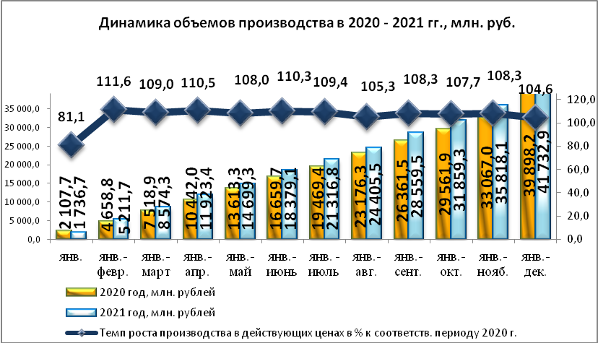

Таблица 1
Отгружено товаров собственного производства,
выполнено работ и услуг собственными силами по крупным и средним предприятиям
тыс. руб.
 | Январь – декабрь 2021г. | Январь – декабрь 2021 г. в % к январю – декабрю 2020г.*
Всего | 41 732 878 | 104,6
Сельское, лесное хозяйство, охота, рыболовство и рыбоводство | x | 120,9
Обрабатывающие производства | 35 003 183 | 102,7
Обеспечение электрической энергией, газом и паром; кондиционирование воздуха | 1 703 307 | 105,9
Водоснабжение; водоотведение, организация сбора и утилизации отходов, деятельность по ликвидации загрязнений | 1 327 633 | 139,9
Строительство | 306 555 | 103,7
Торговля оптовая и розничная; ремонт автотранспортных средств и мотоциклов | 71 473 | 97,1
Транспортировка и хранение | 590 791 | 110,2
Деятельность гостиниц и предприятий общественного питания | x | 121,1
Деятельность в области информации и связи | x | 106,3
Деятельность по операциям с недвижимым имуществом | x | 104,5
Деятельность профессиональная, научная и техническая | x | 156,1
Деятельность административная и сопутствующие дополнительные услуги | x | 84,0
Государственное управление и обеспечение военной безопасности; социальное обеспечение | x | 103,1
Образование | 244 422 | 118,5
Деятельность в области здравоохранения и социальных услуг | x | 114,8
Деятельность в области культуры, спорта, организации досуга и развлечений | 37 487 | 88,2
Предоставление прочих видов услуг | 70 160 | 118,9
* статистическая информация, предоставляемая респондентами по форме федерального статистического наблюдения за деятельностью предприятий № П-1, не содержит данных за соответствующий период прошлого года. При расчетах динамики показателей в качестве информации по соответствующему периоду предыдущего года используются данные, сформированные на основе отчетности респондентов, предоставленной в предыдущем году.
х – данные не публикуются в целях обеспечения конфиденциальности первичных статистических данных, полученных от организаций, в соответствии с Федеральным законом от 29.11.2007г. № 282-ФЗ «Об официальном статистическом учете и системе государственной статистики в Российской Федерации».

Финансовые результаты деятельности крупных и средних предприятий города
По состоянию на 1 января 2022 года финансовый результат крупных и средних предприятий города составил 2 666,1 млн. рублей прибыли. На 01.01.2021 года финансовый результат составлял 2 394,04 млн. руб. прибыли. Таким образом, темп роста прибыли составил 111,4%.
Удельный вес прибыльных организаций в общем числе организаций составляет 91,7%.

ИНВЕСТИЦИИ
По данным территориального органа Федеральной службы государственной статистики по УР за январь-декабрь 2021 года объем инвестиций в основной капитал по крупным и средним предприятиям и организациям города Глазова составил 2 977,63 млн. рублей (112,1 % к соответствующему периоду 2020 года).

ЗАНЯТОСТЬ
На 01.01.2022 число зарегистрированных безработных горожан составило 253 человека, уровень безработицы 0,53% (за аналогичный период прошлого года число безработных составляло 631 человек, уровень безработицы 1,33%).
Диаграмма 2
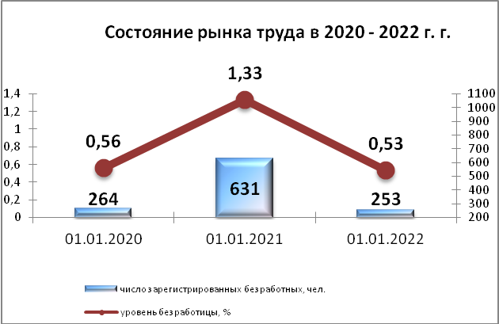

ЗАРАБОТНАЯ ПЛАТА
Среднемесячная заработная плата за январь – декабрь 2021 года работников крупных и средних предприятий составила 39 341,4 руб. Рост среднемесячной заработной платы составил 105,1% к соответствующему периоду прошлого года.
Средняя заработная плата по отраслям представлена в Таблице 2.
Таблица 2
 | Январь декабрь 2020 года, руб. | Январь – декабрь 2021 года, руб. | Темп роста к соответствующему периоду прошлого года, %
ВСЕГО | 37 432,35 | 39 341,4 | 105,1
А Сельское, лесное хозяйство, охота, рыболовство и рыбоводство | 31 574,53 | 33 469,0 | 106,0
С Обрабатывающие производства | 45 779,92 | 47 885,8 | 104,6
D Обеспечение электрической энергией, газом и паром; кондиционирование воздуха | 40 435,48 | 44 559,9 | 110,2
Е Водоснабжение; водоотведение, организация сбора и утилизация отходов, деятельность по ликвидации загрязнений | 38 744,29 | 35 606,0 | 91,9
F Строительство | 34 275,64 | 39 965,4 | 116,6
G Торговля оптовая и розничная; ремонт автотранспортных средств и мотоциклов | 30 558,75 | 32 667,3 | 106,9
H Транспортировка и хранение | 29 920,77 | 31 686,1 | 105,9
I Деятельность гостиниц и предприятий общественного питания | 17 837,96 | 21 334,2 | 119,6
J Деятельность в области информации и связи | 47 631,57 | 50 394,2 | 105,8
K Деятельность финансовая и страховая | 39 511,38 | 42 711,8 | 108,1
L Деятельность по операциям с недвижимым имуществом | 22 561,8 | 25 043,6 | 111,0
M Деятельность профессиональная, научная и техническая | 43 550,7 | 46 468,6 | 106,7
N Деятельность административная и сопутствующие дополнительные услуги | 17 144,61 | 19 407,7 | 113,2
O Государственное управление и обеспечение военной безопасности; социальное обеспечение | 42 490,26 | 44 912,2 | 105,7
P Образование | 27 103,6 | 28 621,4 | 105,6
Q Деятельность в области здравоохранения и социальных услуг | 35 972,02 | 35 612,3 | 99,0
R Деятельность в области культуры, спорта, организации досуга и развлечений | 27 738,2 | 29 263,8 | 105,5
S Предоставление прочих видов услуг | 21 907,56 | 19 716,8 | 90,0

В целом по городу средняя заработная плата превысила прожиточный минимум по Удмуртской Республике в 3,8 раза (прожиточный минимум за 2021 года составил 10 465 руб. на душу населения).
По данным Формы 3Ф статистической отчётности, предоставляемой Территориальным органом Федеральной службы госстатистики по Удмуртской Республике, на 01.12.2021 задолженность по заработной плате крупных и средних предприятий города Глазова отсутствует.

ДЕМОГРАФИЧЕСКАЯ СИТУАЦИЯ
В течение 12 месяцев 2021 года на территории города Глазова зарегистрировано 660 новорожденных малышей, что на 43 меньше, чем за аналогичный период 2020 года.
За отчетный период родился 1 мертворожденный ребенок (за аналогичный период прошлого года родилось 7 мертворожденных детей).
Диаграмма 3
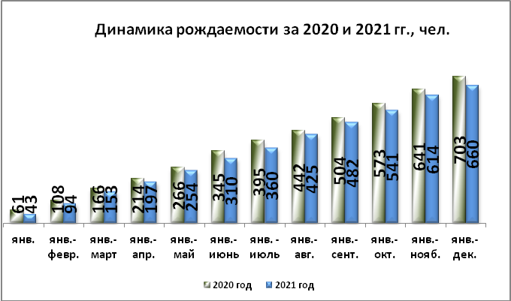

Матерями, не состоящими в браке, рождено 184 ребенка. За отчетный период родилось 3 двойни.
За отчетный период оформлено 1621 смерть (на 149 больше, чем за январь – декабрь 2020 года). В течение отчетного периода умерло 6 детей возрастом до 1 года (в течение 2020 года умерло так же 6 детей возрастом до 1 года).

Диаграмма 4
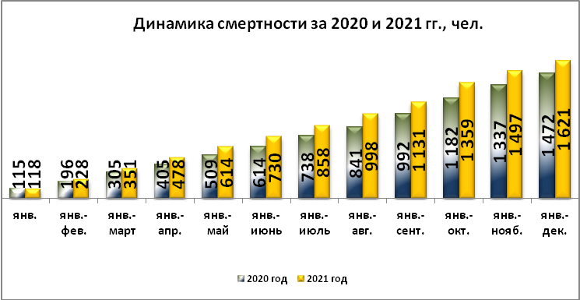

Таким образом, естественная убыль населения составила 961 человек (за 2020 год естественная убыль населения составляла 769 человек).
Диаграмма 5
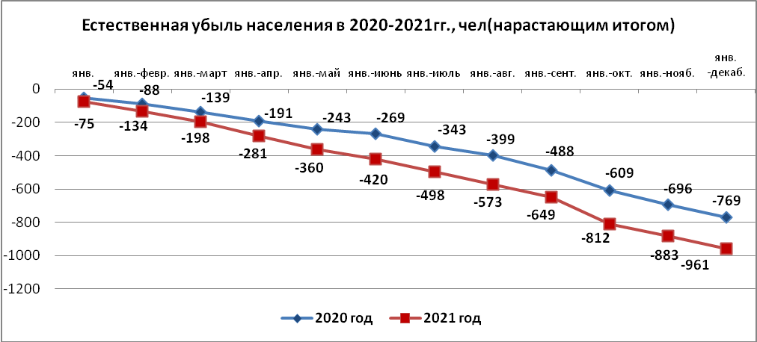

Таблица 3
Статистика рождаемости и смертности (чел.)
 | Январь - декабрь  2020 года | Январь - декабрь  2021 года
Число родившихся, чел.  Число родившихся на 1000 жителей  Число умерших, чел.  Число умерших на 1000 жителей | 703  7,614  1472  15,942 | 660  7,180  1621  17,634

В течение 12 месяцев 2021 года вступили в брак 405 пар, на 57 больше, чем за аналогичный период 2020 года. За отчетный период заключено 3 брака с несовершеннолетними гражданами.
Диаграмма 6
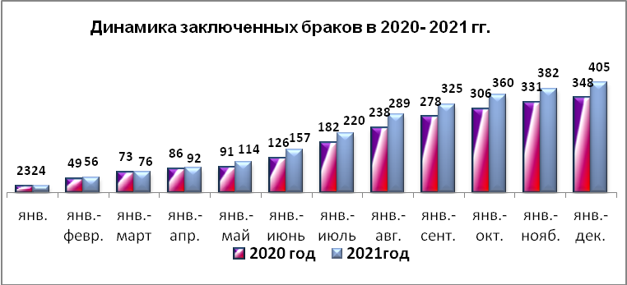

За отчетный период 2021 года развелось 300 пар, на 15 пар меньше, чем за соответствующий период 2020 года.

Диаграмма 7
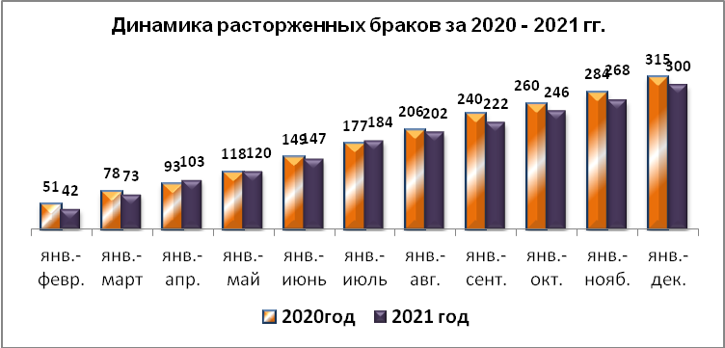

МАЛОЕ ПРЕДПРЕНИМАТЕЛЬСТВО
В городе Глазове на 10 января зарегистрированно 2251 субъект МСП, аналогично и за прошлый период.
Количество индивидуальных предпринимателей 1492,что на 61 больше, чем в январе 2021 года.
Малые предприятия в количестве 753,что на 61 меньше, чем за аналогичный период прошлого года.
Диаграмма 8
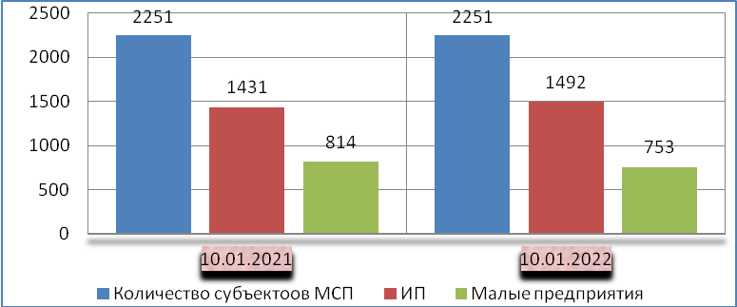

СОЦИАЛЬНАЯ ПОМОЩЬ НАСЕЛЕНИЮ
В январе-декабре 2021 года правом на предоставление льгот по оплате жилья и коммунальных услуг обладали более 2 тыс. граждан города. Общие затраты на предоставление льгот всем категориям граждан составили за этот период 6 млн. 386 рублей.

